Communiqué de presse

La R 945 G8 Liebherr séduit en Nouvelle-Calédonie

⸺
La R 945 met l’accent sur la performance et la sécurité
Parfaitement adaptée à l’application spéciale du client grâce à sa grande flexibilité et à sa polyvalence
L’image de marque Liebherr, un critère de choix déterminant
Le client calédonien YADAMWA a choisi la puissante pelle sur chenilles R 945, parfaitement adaptée à des travaux d’extraction particulièrement exigeants. L'entreprise travaille pour le compte de la SLN (Société Le Nickel), le plus grand producteur mondial de ferronickel, et utilisera la pelle sur chenilles Liebherr notamment pour l'extraction de matières premières telles que le fer et le nickel.
Colmar (France), mars 2023 - En 2022, le client YADAMWA de Nouvelle-Calédonie, un archipel du Pacifique sud appartenant à la France, a acquis pour la première fois une machine Liebherr. La pelle sur chenilles R 945 a déjà été suivie d'une nouvelle commande pour d'autres machines Liebherr.
Performance et sécurité maximales en extraction
L'environnement de travail sur les chantiers dans le secteur minier est particulièrement exigeant. La R 945 appartient à la génération 8 des pelles sur chenilles Liebherr. La puissance du moteur de 220 kW et l'adaptation automatique de la puissance en font une machine performante à l'aise sur tous les types de sols.
La cabine vitrée de la R 945 offre au conducteur une vue panoramique sur son environnement de travail, quelle que soit la situation de travail. Les vitres de la cabine sont également teintées afin de mieux protéger le conducteur des effets de la température et de l'éblouissement. La cabine a en outre été adaptée aux normes en vigueur sur place. Par exemple, un système de filtration HEPA, obligatoire sur tous les sites miniers de Nouvelle-Calédonie, a été installé afin d'empêcher la pénétration de particules d'amiante dans l'habitacle.
Autres commandes passées par YADAMWA : la qualité et la fiabilité ont convaincu notre client
L'année dernière, notre client de Nouvelle-Calédonie a acheté pour la première fois une machine Liebherr pour des travaux de terrassement dans l'industrie minière ainsi que pour le chargement de tombereaux, domaines dans lesquels YADAMWA s'est spécialisé. La R 945 a depuis été suivie de deux autres modèles Liebherr. En outre, le client a opté pour un bouteur PR 724 d'occasion, qui est utilisé dans l'une de ses filiales. YADAMWA apprécie particulièrement la qualité et la fiabilité des machines Liebherr, qui les distinguent de la concurrence.
À propos de Liebherr-France SAS
Fondée en 1961, Liebherr-France SAS est en charge du développement et de la production des pelles sur chenilles du groupe Liebherr à Colmar. Sa gamme de produits actuelle comprend environ 30 modèles de pelles sur chenilles, de la R 914 Compact à la R 980 SME, destinées au terrassement et à l’extraction de pierres. La production comprend également toute une série d’équipements de travail destinés à des tâches spécifiques comme les travaux de démolition, le transport de matériaux, les applications sur des ponts ou dans des tunnels ainsi que des pelles électriques. Avec leur masse en service de 14 à 100 tonnes, les pelles sur chenilles sont équipées de moteurs Liebherr d’une puissance de 90 à 420 kW. Liebherr-France SAS emploie plus de 1 400 collaborateurs et génère un chiffre d’affaires de 692 millions d’euros.
À propos du Groupe Liebherr
Le Groupe Liebherr est une entreprise technologique familiale proposant une gamme de produits très diversifiée. L'entreprise figure parmi les plus grands fabricants mondiaux d’engins de construction. Elle offre également dans de nombreux autres domaines des produits et services haut de gamme axés sur les besoins des utilisateurs. Le Groupe compte aujourd'hui plus de 140 sociétés sur tous les continents. En 2021, il a employé plus de 49 000 personnes et a enregistré un chiffre d'affaires consolidé de plus de 11,6 milliards d'euros. Liebherr a été fondé en 1949 à Kirchdorf an der Iller, dans le sud de l'Allemagne. Depuis, les employés ont pour objectif de convaincre leurs clients par des solutions exigeantes tout en contribuant au progrès technologique.
Images
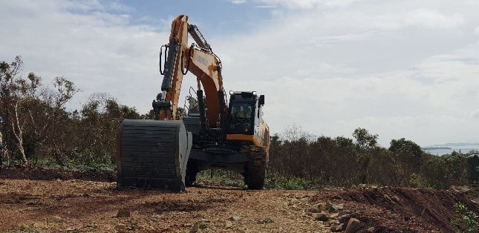
liebherr-excavator-r945-yadamwa-1.jpg
Une machine robuste à l’aise sur tous les terrains.

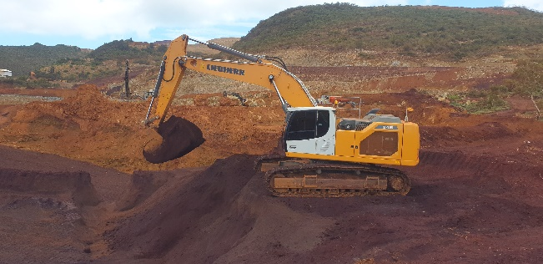
liebherr-excavator-r945-yadamwa-2.jpg
La R 945 est parfaitement adaptée aux applications en extraction et répond à toutes les exigences de notre client.
Contact
Alban Villaumé
Service Marketing & Communication
Téléphone : +3 33 89 21 36 09
E-mail : alban.villaume@liebherr.com

Publié par
Liebherr-France SAS
Colmar, France
www.liebherr.com

